**Guilherme Hideo Assaoka Hossaka**

# RELATÓRIO 5 – ECONOMETRIA FINANCEIRA

**ATIVO: WEG ON. CÓDIGO: WEGE3. PERÍODO: 01/06/2007 a 24/03/2015. PERÍODO DE ESTIMAÇÃO/VALIDAÇÃO: 25/03/2015 a 27/03/2015.**

**Figura 1 – Gráfico, histograma, ACFs e PACFs de WEGE3.**

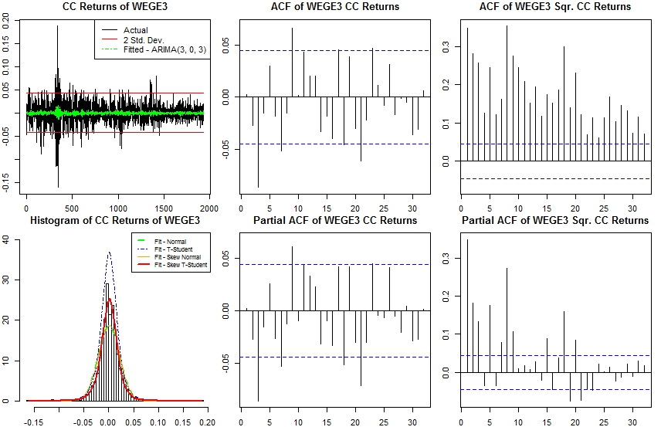

**Estacionariedade dada pelo Teste KPSS para tendência (KS = 0.0345 e nível (KS = 0.124).**

**Melhor ajuste da distribuição de WEGE3 por estimação via MLE foi dado por uma T-Student Assimétrica com**

$$μ=0.0007155859$$

$$σ=0.02169416$$

$$ν=3.669686$$

$$ξ=0.9774342$$

**WEGE3 – Estatísticas:**

Mean = 0.0005392009

Std. Dev. = 0.0213373278

Median = 0.0003715400

Skewness = -0.3135152549

Kurtosis = 7.6379783496

Maximum = 0.1877764076

Minium = -0.1602762742

**Figura 2 – Previsão para h=3 e histograma, ACFs e PACFs dos resíduos de ARIMA(3,0,3).**

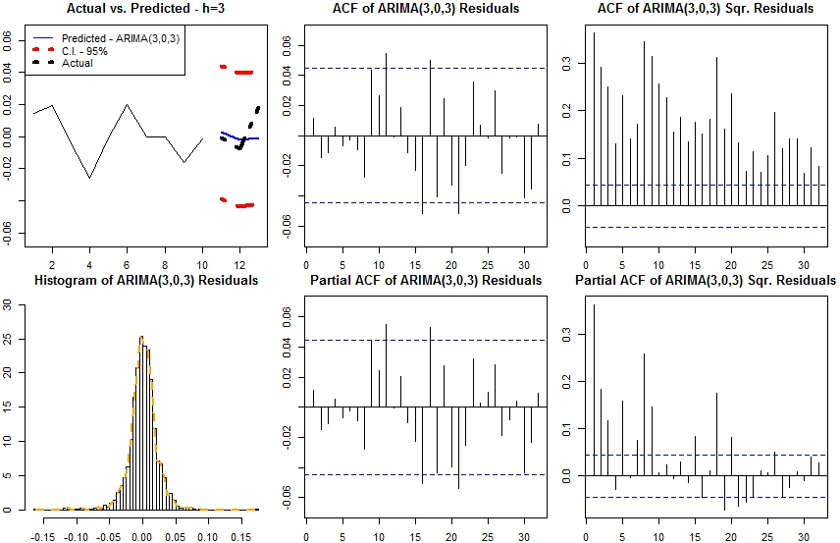

**Foi estimado um modelo ARIMA(3,0,3) sem constante com parâmetros estimados por MLE.**

**Os resíduos encontrados não demonstraram forte autocorrelação (apenas alguns spikes passando levemente do intervalo de confiança).**

**O Teste de Ljung-Box com m=10 e n-k = 4 graus de liberdade apontou aceitação da hipótese nula de independência dos resíduos (LB = 7.7872).**

**Tabela 1 – Parâmetros e testes de hipótese com α = 5% (bi-caudal) para $ϕ=0 ou θ=0$.**

**A Tabela 1 apresenta o resultado dos testes de hipótese bi-caudais com α = 5% para $ϕ=0 ou θ=0$. Comparando-se a coluna do t-calculado contra os módulos dos valores t-críticos tem-se que todos os parâmetros são estatisticamente significativos.**

**Apesar de apresentar significância dos parâmetros, independência dos resíduos, ausência de auto-correlação dos resíduos dentre resultados e propriedades desejáveis, a ACF e PACF dos quadrados dos resíduos demonstram forte heterocedasticidade que o modelo ARIMA não conseguiu trabalhar.**

**Os log-retornos da ação WEGE3 podem ser mais bem modelados por meio de modelos do tipo GARCH futuramente.**

|  |  | **parameter** | **T-Value** | **Abs. Critical** |
| --- | --- | --- | --- | --- |
| **1** | AR1 | 0.3174731 | 2.434542 | 1.961197 |
| **2** | AR2 | -0.6471338 | -11.066429 | 1.961197 |
| **3** | AR3 | 0.5355190 | 4.045692 | 1.961197 |
| **4** | MA1 | -0.3290610 | -2.692120 | 1.961197 |
| **5** | MA2 | 0.6466618 | 11.692620 | 1.961197 |
| **6** | MA3 | -0.6215243 | -4.939552 | 1.961197 |